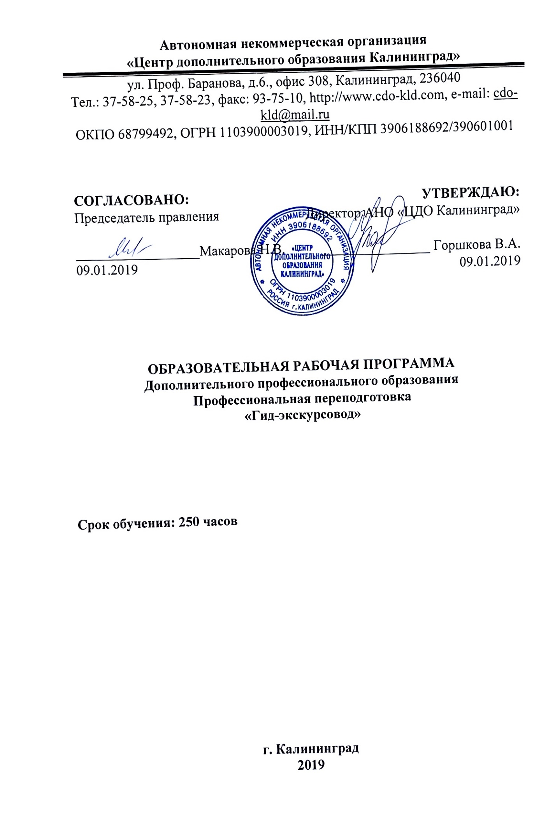

Содержание

1.Пояснительная записка 3
2.Требования к уровню подготовки учащихся программы 5
3.Учебный план курса «Гид-экскурсовод» 7
4. Учебно-тематический план 9
5. Методические рекомендации по изучению курса 10
6.Календарно-тематическое планирование программы «Гид-экскурсовод» 11
7.Список литературы 13
8.Контрольные задания 14

1.Пояснительная записка

Программа разработана в соответствии с требованиями Федерального закона «Об образовании» № 273-ФЗ от 29.12.2012г. и Приказа Министерства образования и науки Российской Федерации (Минобрнауки России) от 1 июля 2013 г. N 499 г. Москва "Об утверждении Порядка организации и осуществления образовательной деятельности по дополнительным профессиональным программам", Приказа Министерства образования и науки Российской Федерации (Минобрнауки России) от 18 апреля 2013 г. N 292 г. Москва "Об утверждении Порядка организации и осуществления образовательной деятельности по основным программам профессионального обучения", а также учитывая ФГОС по специальности.
Программа профессиональной переподготовки разработана с учетом требований:
- ФГОС среднего профессионального образования по направлению подготовки 43.02.10 «Туризм»;
- ФГОС высшего образования по направлению подготовки 43.03.02 «Туризм».
- Профессионального стандарта «Экскурсовод (гид)».
Программа включает требования к результатам ее освоения, структуре и содержанию подготовки, а также условиям ее реализации.
Категория слушателей:
- лица, имеющие среднее профессиональное и (или) высшее образование;
- лица, получающие среднее профессиональное и (или) высшее образование.
Организационно-педагогические условия:
Образовательный процесс осуществляется на основании учебного плана и регламентируется расписанием занятий для каждой учебной группы.
Срок обучения: 250 / 10/ 2,5 (час., нед., мес.)
Режим занятии: 250 часов (справочно: понедельник-пятница, с 9:00 – 15:00, согласно установленного учебно-календарного графика по каждой группе).
Форма обучения – очная, очно-заочная, заочная.
Для реализации программы задействован следующий кадровый потенциал:
- Преподаватели предметов – обеспечивают необходимый уровень компетенций обучающихся. Преподавательский состав имеет высшее образование в области соответствующей дисциплины программы или высшее образование в иной области и стаж преподавания по изучаемой тематике не менее трех лет. Необходимо использование при изучении дисциплин эффективных методик преподавания, предполагающих вместе с традиционными лекционно-семинарскими занятиями решение слушателями вводных задач по предметам, занятия с распределением ролевых заданий между слушателями.
- Административный персонал – обеспечивает условия для эффективной работы педагогического коллектива, осуществляет контроль и текущую организационную работу
- Информационно-технологический персонал - обеспечивает функционирование информационной структуры (включая ремонт техники, оборудования, макетов иного технического обеспечения образовательного процесса, поддержание сайта).
Содержание программы определяется учебным планом и календарным учебным графиком
Текущий контроль знаний полученных обучающимися посредством самостоятельного обучения (освоения части образовательной программы) проводится в виде устного опроса, собеседования, выполнения практических упражнений и иных формах, установленных преподавателем, который ведет учебные занятия в учебной группе.
Форма аттестации по Программе проводится в форме тестирования.
Оценочными материалами по Программе являются тестовые вопросы с предложенными вариантами ответов, возможен один правильный ответ, а также свободный ответ на представленные вопросы.
Методическими материалами к Программе являются Учебники, Инструкции которые изучаются при освоении Программы.
Формы и методы проведения учебных занятий:
1. Лекции с использованием наглядного материала.
2. Практические занятия: работа по методике «малых групп», методом проектной
технологии, просмотр видеоматериалов, автобусные и пешеходные экскурсии.

2.Требования к уровню подготовки учащихся программы

Категория слушателей:
- лица, имеющие среднее профессиональное и (или) высшее образование;
- лица, получающие среднее профессиональное и (или) высшее образование.

Требования к результатам освоения программы:
В результате освоения дисциплины обучающийся должен уметь:
- подбирать необходимый материал и составлять контрольный текст экскурсии на определенную тему;
- составлять технологическую документацию экскурсии;
- применять методические приемы в ходе проведения экскурсии;
- составлять текст путевой информации и уметь провести ее;
- использовать наглядные материалы, включенные в «портфель экскурсовода»;
- руководить группой туристов (экскурсантов);
- разрабатывать маршрут. Маршрут выбирается сообразно теме и цели экскурсии;
определяется время поездки, частота и продолжительность остановок, число объектов;
учитывается тип аудитории.
- подготавливать текст экскурсии. Экскурсовод изучает книги, статьи; знакомится с
архивными документами; собирает интересные, неизвестные ранее факты, истории.
- встречать туристические группы, организовывать экскурсии согласно маршруту.
В результате освоения дисциплины обучающийся должен знать:
- основные вопросы экскурсионной теории;
- экскурсионные ресурсы своего региона;
- сущность экскурсии, ее признаки и функции, требования к ней;
- принципы составления маршрута экскурсии;
- классификацию экскурсионных объектов;
- классификацию и тематику экскурсий;
- методику подготовки экскурсий;
- практическое применение элементов педагогики, логики, психологии в
экскурсионной деятельности;
- виды и формы экскурсионного обслуживания с учетом дифференцированного
подхода к экскурсионному обслуживанию различных групп населения;
- критерии оценки качества экскурсии;
- экскурсионную методику, ее задачи и требования, а также методические приемы
ведения экскурсии;
- методику проведения экскурсий различных классификационных групп (обзорных
и тематических, пешеходных и транспортных, городских и загородных);
- особенности проведения музейных экскурсий, обзорных (многоплановых) и
тематических экскурсий;
- пути совершенствования профессионального мастерства.
В структуре профессиональных компетенций можно выделить следующие
составляющие:
– профессионально-содержательные компоненты (теоретические знания в сфере
экскурсионного дела);
– профессионально-деятельностные компоненты (профессиональные умения,
апробированные в действии);
– профессионально-личностные компоненты (личностные качества, которые
необходимы для реализации экскурсионной деятельности);
–профессионально-коммуникативные компоненты (способности к осуществлению
такого коммуникационного процесса, как экскурсия, знания коммуникационных
технологий и умение применять их в нужном контексте).

3.Учебный план курса «Гид-экскурсовод»

№  П/П | Наименование разделов и дисциплин | Всего часов | В том числе: |  | Формы контроля
 |  |  | лекции | Практические занятия
- 1 | Вводный курс. Краеведение в Калининграде и области. | 4 | 4 |  | устный опрос
 | Развитие экскурсионной школы на рубеже 19-20 вв. | 4 | 3 | 1 | контрольная работа
 | Доисторическая эпоха | 2 | 2 |  | устный опрос
 | Древняя история края. Пруссы. | 2 | 2 |  | устный опрос
 | Развитие экскурсионного дела в Российской Федерации. Современные проблемы | 1 | 1 |  | контрольная работа
 | Завоевание Пруссии Тевтонским орденом.  Орденское государство.  Кризис орденского государства.  Последние годы. | 4 | 2 |  | устный опрос
 | Экскурсия и ее сущность | 10 | 10 |  | контрольная работа
 | Экскурсия как педагогический процесс | 2 | 1 | 1 | контрольная работа
 | Классификация экскурсий | 3 | 3 |  | устный опрос
 | Экскурсионная методика. Технология подготовки экскурсии | 15 | 8 | 7 | контрольная работа
 | Прусское герцогство | 2 | 2 |  | устный опрос
 | Показ в экскурсии | 12 | 4 | 8 | зачет на экскурсии
 | Методическая разработка и проведение экскурсии | 12 | 5 | 7 | контрольная работа
 | Прусское королевство. | 2 | 2 |  | устный опрос
 | Информационные материалы для экскурсий | 10 | 2 | 8 | зачет на экскурсии
 | Маршрут в экскурсии | 3 | 2 | 1 | зачет по автобусному маршруту
 | Имперский период Пруссии | 2 | 2 |  | устный опрос
 | Инстербургский Модерн | 4 | 4 |  | устный опрос
 | Пруссия в межвоенный период | 2 | 2 |  | устный опрос
 | Период Пруссии в третьем рейхе | 2 | 2 |  | устный опрос
 | Вторая мировая война.  Советский период | 2 | 2 |  | устный опрос
 | Тематика экскурсии | 4 | 2 | 2 | контрольная работа
 | «Портфель» экскурсовода | 5 | 2 | 3 | контрольная работа
 | Экскурсионный объект | 10 | 5 | 5 | устный опрос
 | Контрольный и индивидуальный текст в экскурсии | 4 | 1 | 3 | контрольная работа
 | Экскурсионная документация | 4 | 3 | 1 | контрольная работа
 | Техника ведения экскурсии | 7 | 4 | 3 | контрольная работа
 | Анализ экскурсии | 2 | 1 | 1 | устный опрос
 | Специфика организации музейной экскурсии | 9 | 3 | 6 | устный опрос
 | Специфика показа на экскурсии. Движение на экскурсии | 9 | 2 | 7 | зачет по музейной экспозиции и на пешем маршруте
 | Психология и этика общения. Конфликтология | 20 | 18 | 2 | контрольная работа
 | Специфика рассказа на экскурсии | 10 | 3 | 7 | устный опрос
 | Профессиональные и личностные требования к экскурсоводу. Профессиограмма экскурсовода | 2 | 1 | 1 | устный опрос
 | Английский язык (курс для начинающих) | 12 | 12 |  | устный опрос
 | Производственная практика | 50 |  | 50 | контрольная работа
 | Итоговый контроль: | 2 |  | 2 | экзамен
 | Итого: | 250 | 116 | 134

4. Учебно-тематический план

Рабочая программа курса включает в себя два модуля (блока) обучения: методология разработки и ведения экскурсий и краеведение. Список тем утверждается каждым педагогом по выбранному модулю и может согласовываться отдельно в рамках договоров, контрактов. Примерный (стандартный) установленный список тем:

 | Тема
1 | Древнейшая история края. Древняя история края.
2 | Завоевание Пруссии Тевтонским орденом.  Орденское государство.  Кризис орденского государства.  Последние годы.
3 | История развития экскурсионной школы
4 | Прусское герцогство.  Бранденбургско-Прусское государство.  Великое посольство.  Отношения Пруссии и России после Великого посольства.
5 | Прусское королевство.  Под Российским флагом.  Отношения с России во второй пол. XVIII в.  Наполеоновские войны.
6 | Экскурсия и её сущность. Этика поведения. Законодательство в сфере регулирования туристской деятельности
7 | Восточная Пруссия в ХIХ в.  Первая мировая война.  Веймарская республика.  Нацизм в Германии.
8 | Английский язык (курс для начинающих)
9 | Психология и этика общения. Конфликтология
10 | Вторая мировая война.  Образование Калининградской области.  Промышленность. Строительство. Транспорт.  Регион до перестройки.
11 | Экскурсия как педагогический процесс. Классификация экскурсий. Элементы психологии в экскурсии
12 | Экскурсионная методика. Технология подготовки экскурсии. Тематика и содержание экскурсий.
13 | Калиниградская область после перестройки.  Становление новой экономики.  Социальное развитие.  Духовная жизнь.
14 | Рассказ и показ.  Методическая разработка экскурсии
15 | Практическая работа с выходом в город (ознакомление с городскими объектами, расположенными в центральной части Калининграда)  Практическая работа.  Презентация по замкам Калининградской области.  Защита контрольной работы студента.  Итоговая работа по блоку «Краеведение»
16 | Составление маршрута экскурсии. Отбор объектов. Текст. Прием экскурсии
17 | Музейная экскурсия
18 | Пробный обход маршрута
19 | Экзамен по курсу

5. Методические рекомендации по изучению курса

Организация самостоятельной работы слушателей основана на выполнении ими заданий для самостоятельной работы по каждой из изучаемых тем курса. Такой подход обусловлен необходимостью помощи слушателям в практическом освоении новых для них представлений, подходов, в овладении и умении применять их в практической деятельности на своем рабочем месте по должности.

При организации самостоятельной работы слушателей предусматривается выполнение ими следующих видов работ:

• выполнение заданий для самостоятельной работы;

• самостоятельное изучение рекомендованной литературы и сборника дополнительных методических материалов по курсу;

• самостоятельная индивидуальная или групповая проработка тематических направлений;

• приобретение навыков использования полученных знаний в практической работе на своем рабочем месте;

• подготовка и написание итогового задания

6.Календарно-тематическое планирование программы «Гид-экскурсовод»

Обучение производится в рабочие дни не более 8 ак. часов в день, с понедельника по пятницу, не ранее 9 утра, и не позднее 18:00 вечера (время Калининградское), согласно календарно-учебного графика, утверждаемого на месяц, например:
Дата | Время | Количество часов (ак.час) | Модуль (блок обучения)
1 день | 9.00-12.00 | 2 | краеведение
2 день | 9.00-12.00 | 4 | краеведение
3 день | 11.30-13.00 | 2 | методология
4 день | 9.00-12.00 | 4 | краеведение
5 день | 9.00-12.00 | 4 | краеведение
6 день | 9.30-11.45 | 2 | методология
7 день | 9.00-12.00 | 4 | методология
8 день | 9.00-12.00 | 4 | краеведение
9 день | 9.00-12.00 | 4 | краеведение
10 день | 9.00-12.00 | 4 | методология
11 день | 9.00-12.00 | 4 | методология
12 день | 9.00-12.00 | 4 | краеведение
13 день | 9.00-12.00 | 4 | методология
14 день | 9.00-12.00 | 4 | краеведение
15 день | 9.00-12.00 | 4 | методология
16 день | 9.00-12.00 | 4 | краеведение
17 день | 9.00-12.00 | 4 | методология
18 день | 9.00-12.00 | 4 | методология
19 день | 9.00-12.00 | 4 | краеведение
20 день | 9.00-11.30 | 2 | методология, экзамен

7.Список литературы
- История русской культуры 11-17 вв. Ю.С.Рябцев. Москва, «Владос», 2015
- Закон Божий. Вторая книга о православной вере. Репринтное издание.
- Архитектор Ф.О. Шехтель. С.М.Демкина, И.И.Давыдова, Е.Б.Новикова. Москва, ИМЛИ
РАМН 2015
- Русское искусство для изучающих английский язык. «Московский лицей», 2013
- Русская история в жизнеописаниях ее главнейших деятелей. Н. И. Костомаров, Эксмо, М. 2014
- Женщины- правительницы России. И. А. Незнамова, Е. А. Разумовская, «Феникс» Ростов- на – Дону, 2015
- Православный Храм. ООО «Издательство Астрель», 2016
- Сборник методических материалов. Ассоциация гидов-переводчиков. Экскурсоводов и тур-менеджеров. Москва, 2015
- Эстетика символа в архитектуре русского модерна. С.И.Николаева. Москва, «Директмедия Паблишинг» 2015
Энциклопедии:
- Россия. Энциклопедический словарь. Дрофа. 2015
- География России. Энциклопедия. 2014
- Народы России. Энциклопедия. 2013
- Энциклопедия православной иконы. Сатисъ. 2014.С.А. Алексеев.
- Практическая энциклопедия православного христианина. Сатисъ. 2014. С.Е. Молотков.
- Энциклопедия знаменитых Россиян. Диадемапресс. 2016.
- 100 великих Россиян. Вече. 2014. K. Рыжов.
- Энциклопедия российской монархии. Деконт. 2014. В. Бутормеев.
- История России в лицах. Биографический словарь. 2016.
- Русская изба. Иллюстрированная энциклопедия. Искусство. С-П 2013.
- Русский традиционный костюм. Искусство С-П. 2013.
- Малый атлас чудес света. Шедевры русского зодчества. Смоленск. Русич. 2013. З.И. Пастухова.
- Архитектура и Византийское и древнерусское искусство. В.Г.Власов.
Познавательная литература:
- Красоты России. Астрель. 2016. Ю.Туйск.
- Древняя Русь B лицах. Боги, герои, люди. Азбука. 2014. Б.Путилов.
- Русские меценаты. Молоцая гвардия. 2012. Н.Думова.
- Мы-славяне. Азбука. 2016. М.Семёнова

8.Контрольные задания

